Справка о мероприятиях
«Первенство школы по пионерскому мячу»
3 февраля в школе прошли соревнования по пионерскому мячу среди учащихся 2-7 классов. Игра была очень напряженной, так как до последнего было неизвестно, кто окажется победителем. Разница в очках была совсем незначительна, счет менялся в пользу то одной, то другой команды. Но от этого игра становилась еще интереснее. Каждой команде хотелось завоевать победу.
Дети получили позитивные эмоции, показали слаженную работу в командной игре. По результатам соревнований победителем стала команда «Соколы», капитан команды Семеренко Константин. Поздравляем! Молодцы!
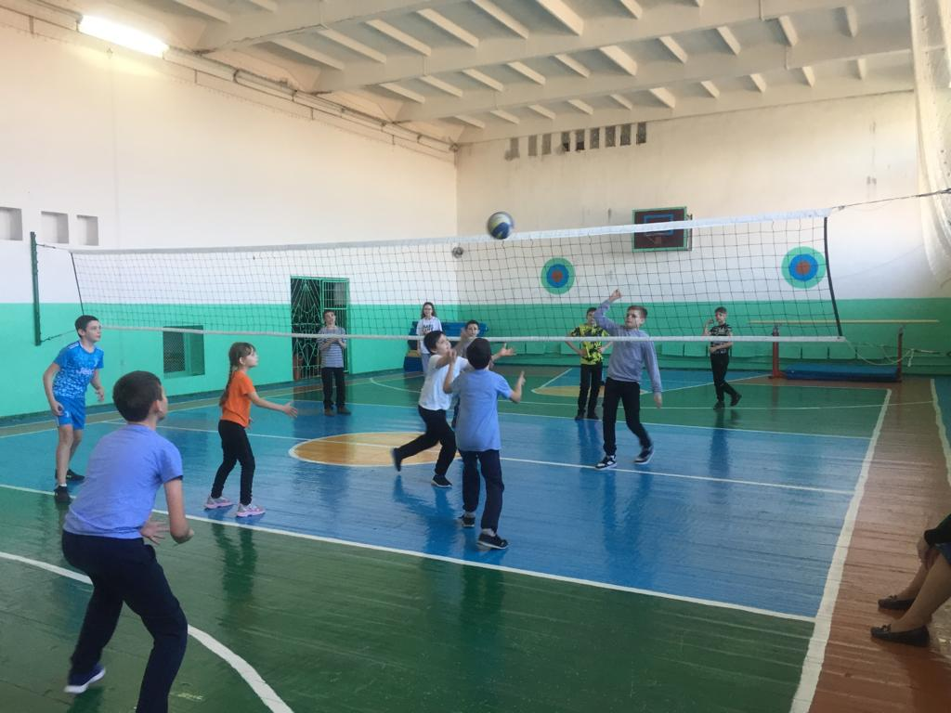

«Первенство школы по настольному теннису»
8 февраля состоялся турнир по настольному теннису на первенство школы.
После окончания всех игр места распределились следующим образом:
1 место – Федоров Вадим-7 класс
2 место Семеренко Ярослав- 5 класс
3 место Семеренко Константин- 7 класс
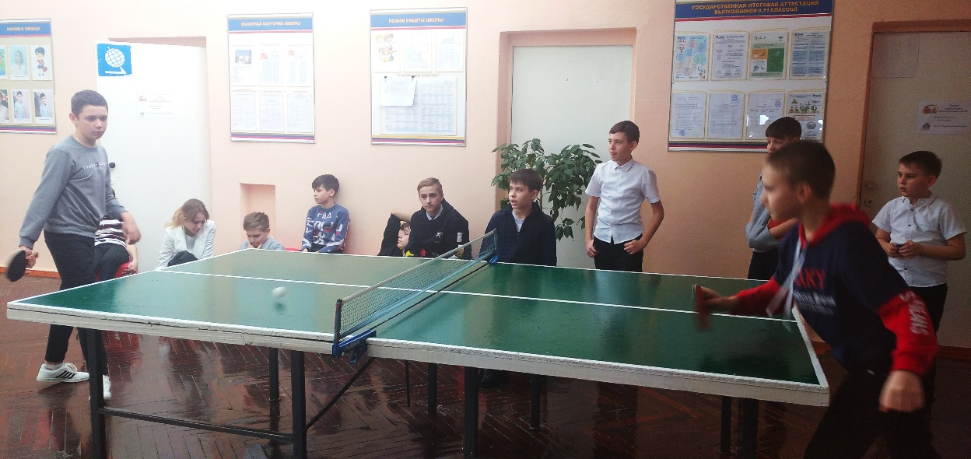
«Первенство школы по шахматам»
20 февраля прошли соревнования по шахматам среди обучающихся 1-4 классов. Сражаясь со своими соперниками, учащиеся показали, что игра в шахматы разнообразна и не так проста, как может показаться с первого взгляда.
Победители не скрывали своих радостных эмоций. По итогам проведённых игр были определены лучшие игроки:
1 место- Мищук Всеволод, ученик 4 класса
2 место- Морозов Александр, ученик 2 класса
3 место- Копанцева Виктория, ученица 2 класса
